Tiết 25,26 Bài 12.
CÁC VƯƠNG QUỐC Ở ĐÔNG NAM Á TRƯỚC THẾ KỈ X

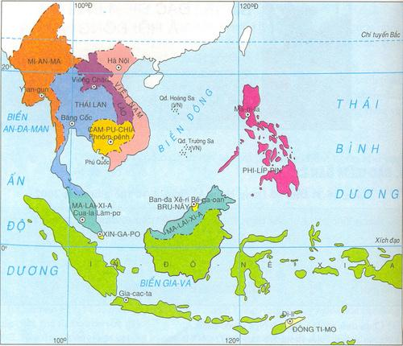 | 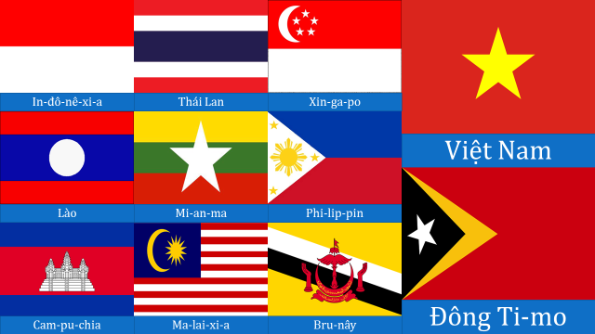

I. MỤC TIÊU
1. Về kiến thức:
- Trình bày được sơ lược vị trí địa lí của khu vực Đông Nam Á.
- Trình bày được quá trình xuất hiện và sự giao lưu thương mại của các quốc gia sơ kì ở Đông Nam Á từ đầu Công nguyên đến thế kỉ VII.
2. Về năng lực:
- Khai thác được các hình ảnh, tư liệu trong SGK để tìm hiểu nội dung bài học.
- Vận dụng kiến thức đã học để liên hệ với tình hình hiện tại.
3. Về phẩm chất:
- Nhân ái, biết tôn trọng sự khác biệt giữa các nền văn hóa, học hỏi để hòa nhập.
- Có ý thức bảo tồn và phát huy những giá trị văn hóa chung của khu vực ĐNÁ.
4. Lồng ghép giáo dục QP&AN
Xem video tranh ảnh hoặc tích hợp lồng ghép liên môn giúp học sinh xác định vị trí địa lí của khu vực Đông Nam Á trên bản đồ thế giới, vị trí chiến lược của Việt Nam trong khu vực
II. THIẾT BỊ DẠY HỌC VÀ HỌC LIỆU
- SGK, SGV.
- Một số video, tranh ảnh liên quan đến nội dung bài học.
- Bản đồ thế giới, lược đồ Đông Nam Á.
- Máy chiếu, máy tính.
- Giấy A1 hoặc bảng phụ để HS làm việc nhóm.
- Phiếu học tập.
III. TIẾN TRÌNH DẠY HỌC
1. KHỞI ĐỘNG
a) Mục tiêu:
- Giúp học sinh nắm được các nội dung cơ bản bước đầu của bài học cần đạt được, đưa học sinh vào tìm hiểu nội dung bài học, tạo tâm thế cho học sinh đi vào tìm hiểu bài mới.
b) Tổ chức thực hiện:
B1: Chuyển giao nhiệm vụ (GV)
- Chiếu quốc kì các nước ĐNÁ ngày nay và đặt câu hỏi:
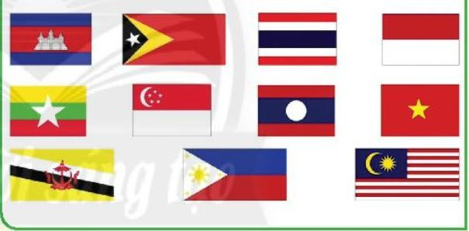
Đây là cờ của các quốc gia nào? Các quốc gia này nằm ở khu vực nào trên thế giới?
B2: Thực hiện nhiệm vụ
GV: Hướng dẫn HS quan sát, phân tích lược đồ và trả lời câu hỏi.
HS: Quan sát, phân tích hình ảnh và ghi kết quả thảo luận ra phiếu học tập
1. Campuchia, 2. Đông-ti-mo, 3. Thái Lan, 4. In-đô-nê-xi-a, 5. Mi-an-ma, 6. Xin-ga-po, 7.Lào, 8. Việt Nam, 9. Bru-nây, 10. Phi-lip-pin, 11. Ma-lay-si-a.
B3: Báo cáo thảo luận
GV:
- Yêu cầu đại diện của một vài HS lên trình bày sản phẩm.
- Hướng dẫn HS báo cáo (nếu các em còn gặp khó khăn).
HS:
- Đại diện báo cáo sản phẩm nhóm
- HS còn lại theo dõi, nhận xét, bổ sung cho nhóm bạn (nếu cần).
B4: Kết luận, nhận định (GV)
- Nhận xét (hoạt động nhóm của HS và sản phẩm), chốt kiến thức, chuyển dẫn vào hoạt động hình thành kiến thức mới: Các quốc gia ở Đông Nam Á được hình thành từ rất sớm, vậy các quốc gia này có vị trí địa lý đặc biệt như thế nào? Quá trình hình thành và phát triển ra sao chúng ta cùng tìm hiểu bài học hôm nay: Tiết 25 Bài 12. CÁC VƯƠNG QUỐC Ở ĐÔNG NAM Á TRƯỚC THẾ KỈ X (tiết 1)
- Viết tên bài, nêu mục tiêu chung của bài và dẫn vào HĐ tiếp theo.

2: HÌNH THÀNH KIẾN THỨC
1. Vị trí địa lý của Đông Nam Á
a) Mục tiêu: HS nhận biết được vị trí địa lí của Đông Nam Á trên bản đồ. HS nhận biết được đặc điểm nổi bật về địa hình của Đông Nam Á.
b) Tổ chức thực hiện:
HĐ của thầy và trò | NỘI DUNG
B1: Chuyển giao nhiệm vụ (GV)  GV yêu cầu HS quan sát lược đồ hình 12.1 (tr.63), kết hợp khai thác thông tin trong SGK đặt câu hỏi với nhóm bàn 3-4 bạn. (2 phút)  Trình bày sơ lược vị trí địa lí của khu vực Đông Nam Á.  Vị trí địa lí này mang đến những thuận lợi, khó khăn nào cho cuộc sống của cư dân Đông Nam Á.  Lồng ghép giáo dục QP&AN  GV treo bản đồ thế giới yêu cầu HS:  Xác định vị trí chiến lược của Việt Nam trong khu vực.  Việt Nam là cửa ngõ vào Đông Nam Á, nằm trên tuyến đường thương mại và hàng hải nhộn nhịp ở châu Á trên biển; cầu nối giữa đất liền với các nước Đông Nam Á hải đảo; Việt Nam cũng nằm trong trục chính của Hành lang kinh tế Đông - Tây kết nối Thái Bình Dương và Ấn Độ Dương.  Với vị trí đó Việt Nam có đầy đủ các điều kiện để phát triển kinh tế và an ninh quốc phòng đồng thời cũng gặp không ít thách thức. Nước ta từ trước đến nay luôn là địa bàn cạnh tranh địa chính trị, xác lập và mở rộng ảnh hưởng giữa các cường quốc.  B2: Thực hiện nhiệm vụ  GV quan sát, theo dõi quá trình học sinh thực hiện, gợi ý (nếu cần).  HS:  - Quan sát ngữ liệu trong SGK.  - Làm việc nhóm, suy nghĩ tìm câu trả lời.  B3: Báo cáo, thảo luận  GV mời HS 1 vài nhóm lên chỉ trên lược đổ và trình bày vị trí địa lí của Đông Nam Á  HS nhận biết được vị trí địa lí của Đông Nam Á trên bản đồ.  B4: Kết luận, nhận định (GV)  Nhận xét câu trả lời của HS và và chốt kiến thức lên màn hình.  GV có thể mở rộng kiến thức Đông Nam Á nằm ở "ngã tư đường" giữa châu Á và châu Đại Dương, Thái Bình Dương và Ấn Độ Dương. Eo biển Ma-lắc-ca chính là "yết hầu" của giao lộ này, địa vị chiến lược trọng yếu vô cùng. Eo biển Ma-lắc-ca nằm ở giữa bán đảo Mã Lai và đảo Sumatra, lưu thông tàu thủy các nước bờ tây Thái Bình Dương phần nhiều đi qua tuyến hàng hải này hướng tới Nam Á, Tây Á, bờ biển phía đông châu Phi và các nước đi sát bờ biển ở châu Âu. | - Vị trí địa lý: Khu vực Đông Nam Á: nằm trên con đường hàng hải nối liền giữa Ấn Độ Dương với Thái Bình Dương; là cầu nối giữa Trung Quốc, Nhật Bản với Ấn Độ, Tây Á và Địa Trung Hải.  Khí hậu: Nằm trong vùng nhiệt đới gió mùa, lượng mưa lớn, thuận lợi trồng cây lúa nước, các loại gia vị và cây hương liệu quý hiếm.  - Việt Nam là cửa ngõ vào Đông Nam Á, có đầy đủ các yếu tố quan trọng để phát triển kinh tế -xã hội và an ninh quốc phòng.
2. Sự xuất hiện các vương quốc cổ từ đầu Công nguyên đến thế kỉ VII
a. Mục tiêu: Nắm được quá trình hình thành các quốc gia sơ kì ở Đông Nam Á
b. Tổ chức thực hiện
HĐ của thầy và trò |  | NỘI DUNG
B1: Chuyển giao nhiệm vụ (GV)  - Chia nhóm 2 bàn (4 bạn – kĩ thuật khăn trải bàn - 5 phút) và giao nhiệm vụ:  Quan sát hai lược đồ 12.1 và 12.2, em xác định và đọc tên các vương quốc cổ ở Đông Nam Á. Những vương quốc đó hiện nay thuộc về quốc gia nào?  Quan sát lược đồ ở vùng lục địa rút ra điểm chung về sự ra đời và phát triển của các vương quốc cổ là gì?  B2: Thực hiện nhiệm vụ  HS suy nghĩ cá nhân và thảo luận nhóm.  GV hướng dẫn, hỗ trợ các em thảo luận nhóm (nếu cần).  Quan sát theo hai khu vực lục địa và hải đảo.  B3: Báo cáo, thảo luận  GV:  - Yêu cầu HS trả lời, yêu cầu đại diện nhóm trình bày.  - Hướng dẫn HS trình bày, nhận xét (nếu cần).  HS:  - Trả lời câu hỏi của GV.  - Đại diện nhóm trình bày sản phẩm của nhóm.  - HS các nhóm còn lại quan sát, theo dõi nhóm bạn trình bày và bổ sung cho nhóm bạn (nếu cần).  - GV gợi ý: Nhà nước Văn Lang, Âu Lạc của người Việt tại sao không có tên trong lược đồ?  B4: Kết luận, nhận định (GV)  Các vương quốc được hình thành ở cả Đông Nam Á, nhưng đầu tiên và nhiều nhất là ở lục địa vì có điều kiện tự nhiên thuận lợi, sông lớn tạo điều kiện cho người dân tụ họp thành các làng xã.  - Nhận xét về thái độ học tập & sản phẩm học tập của HS.  - Chuyển dẫn sang mục 3. |  | - Trong những thế kỉ đầu Công nguyên, một số vương quốc cổ lần lượt ra đời như:  - Pe-gu,Tha-ton -> Myanmar  - Chăm-pa, Phù Nam -> Việt Nam.  - Đốn Tốn, Xích Thổ -> Miền nam Thái Lan và Ma-lai-xi-a.  - Ma-lay-u, Ta-ru-ma -> In-đo-nê-xi-a.  -Cơ sở hình thành và phát triển gắn với những dòng sông đổ ra biển, nghề nông, buôn bán với nước ngoài. (thương cảng Óc Eo- Việt Nam)

3: LUYỆN TẬP
a) Mục tiêu: Vận dụng kiến thức của bài học vào việc làm bài tập cụ thể
b) Tổ chức thực hiện
B1: Chuyển giao nhiệm vụ: Giáo viên giao bài tập cho HS
Bài tập 1: Em hãy trình bày đặc điểm nổi bật về vị trí địa lí của khu vực Đông Nam Á?
B2: Thực hiện nhiệm vụ
- HS xác định yêu cầu của đề bài và suy nghĩ cá nhân để làm bài tập
- GV hướng dẫn cho HS tìm hiểu đề và làm bài tập
B3: Báo cáo, thảo luận
- GV yêu cầu HS trình bày sản phẩm của mình.
- HS trình bày, theo dõi, nhận xét, đánh giá và bổ sung cho bài của bạn (nếu cần).
B4: Kết luận, nhận định: GV nhận xét bài làm của HS.
4: VẬN DỤNG
a) Mục tiêu: Củng cố và mở rộng kiến thức nội dung của bài học cho HS
b) Tổ chức thực hiện
B1: Chuyển giao nhiệm vụ: (GV giao bài tập)
Bài tập: Sông Mê Công gắn bó với lịch sử của các vương quốc cổ nào ở Đông Nam Á? Những vương quốc đó thuộc về các quốc gia nào ngày nay?
B2: Thực hiện nhiệm vụ
- GV hướng dẫn các em tìm hiểu yêu cầu của đề.
- HS đọc và xác định yêu cầu của bài tập.
B3: Báo cáo, thảo luận
- GV hướng dẫn các em cách nộp sản phẩm cho GV sau khi hoàn thành.
- HS làm bài tập ra giấy và nộp lại cho GV qua hệ thống CNTT mà GV hướng dẫn.
B4: Kết luận, nhận định (GV)
- Nhận xét ý thức làm bài của HS, nhắc nhở những HS không nộp bài hoặc nộp bài không đúng qui định (nếu có). ( 4 nước Mi-an-ma, Lào, CPC, Việt Nam)
- Dặn dò HS những nội dung cần học ở nhà và chuẩn bị cho bài học sau.

